“横盘突破干”五字真言

任何投资市场无非就是多空力量的对比；当多头强那市场就是涨，空头强也就是市场要跌。而市场往往会形成一种奇特的现象，什么现象呢？就是“横盘” 。
所谓的“横盘”其原理就是一段时间内多头和空头力量均衡，在此市场中本来的多头和空头在激烈争夺的同时市场外存在更多的投资者在观望，因为在市场没有走出多头或空头趋势前谨慎的投资者是不敢进场的。
而当哪一个点市场形成了突破之时，这时一定是多头和空头分出了胜负，市场在此也选出了方向；市场多空分出胜负，那么场外的众多投资者也会在此迅速的跟进 ，那么在此行情会形成一波墙倒众人推的行情，就是所谓的快速突破 ，这也是“横盘突破干”真谛。
案例：
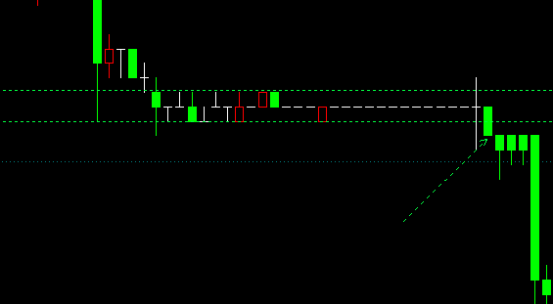
盘中我们画出震荡整理平台后，当出现跌破时出现了快速下跌。

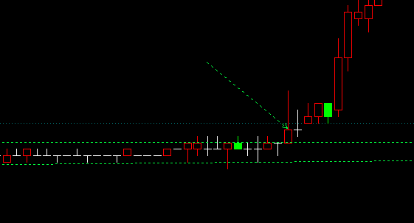
盘中我们画出震荡整理平台后，当出现突破时出现了快速的大涨。
注意：横有多长，竖有多高；横盘蓄势的时间越久，成功率越大；放量的程度与横盘时间决定市场现在突破的力度。
这样的方法非常适于与T+0的市场短线快进快出，并且如果是多空双向的就更爽了 上涨赚钱下跌也赚钱 一旦符合方法果断买入。
适用周期：短周期 十五分钟 。
成 功 率：83%
短线投资者的方法！！！！

